Сыйныф : 2д Дата 26 сент 2013
2г Дата:28 сент 2013
Тема: Тартык авазларны дөрес әйтү һәм дөрес язу
Максат:
- Танып белү, үстерү: татар һәм урс алфавитларын чагыштыру, аерманы әйтә белү
- Коррекцияләү: а/ә авазларын әйтүдәге кимчелекләрне төзәтү, образлы фикерләү күнекмәләре булдыру
- Тәрбияви: республика телләренә хөрмәт һәм өйрәнү теләген үстерү
Дәреснең тибы: Аналитик эш, өлешчә эзләнү
Җиһазлау: Дәреслек Р.З.Хайдарова, Н.Г. Галиева, Г.М. Әхмәтҗанова “Күңелле татар теле”, ноутбук, проектор, слайдлар
Барышы:
- Оештыру. Исәнләшү. Дежур рапорты. Уңай психологик сәләт тудыру.
- Актуальләштерү Искә төшерик әле, нәрсә ул алфавит? Рус һәм татар алфавитлары бер – берсеннән аерыламы?
- Яңа теманы аңлату.
- Тема һәм максатны белдерү. Слайдлар (Татар алфавиты, татар хәрефләренең үзенчәлеге)
- Сүзлек эше:
тартыклар –
Сүзыклар –
Яңгырау –
Саңгырау-
калын –
нечкә -

- Фонетик күнегү: ә , а авазлары кергән сүзләрне дөрес әйтү
- Ике аваз белдергән хәрефләрне искә төшерү: а, к, г, в, я, ю, е, о, ы, э (тактага яза бару), сузык, тартык икәнен әйтә бару
Күзләр өчен физминутка
- Белем күнекмәләрне ныгыту
- Транскрепция ясап сүзләр тикшерү (Һәр укучыда карточка)
- Дәреслек белән эш. 2, 3 күнегү 9 бит Дөрес уку күнегүләре. Өйтелеше һәм укылышы туры килмәгән сүзләр әйтү, сәбәбен таптыру
- Ребус чишү. 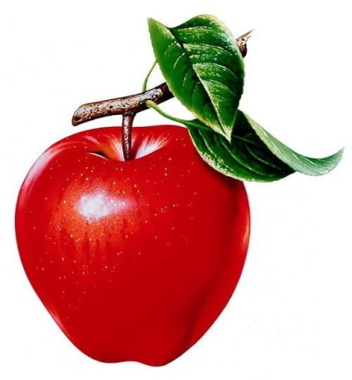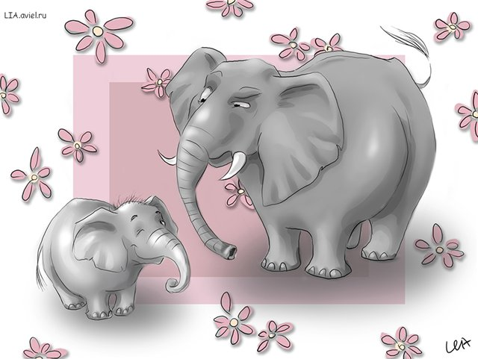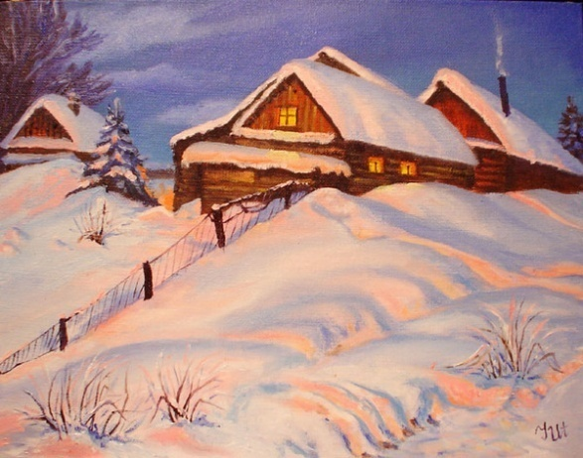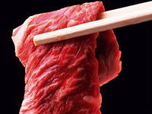

- “Хатаны тап” уены. Бүген 1 нче сентябрь. Балалар мәктәпкә бармый. Мәктәптә күңелле музыка уйный.
- Йомгаклау.
- Без нәрсәне кабатладык? Рус һәм татар алфавиты нәрсә белән аерыла?
- Билгеләр.
- Өй эше. 5 күнегү 10 бит.

Карточкалар:
авыл – [ ] дәфтәр – [ ] Азат – [ ]

вагон – [ ] төлке – [ ] кояш – [ ]

Авыз – [ ] Аю – [ ] Карга – [ ]

Авыз – [ ] Аю – [ ] Карга – [ ]

Авыз – [ ] Аю – [ ] Карга – [ ]

вагон – [ ] төлке – [ ] кояш – [ ]

Авыз – [ ] Аю – [ ] Карга – [ ]

Аяк – [ ] Тиен – [ ] Борын - [ ]

авыл – [ ] дәфтәр – [ ] Азат – [ ]

вагон – [ ] төлке – [ ] кояш – [ ]

Авыз – [ ] Аю – [ ] Карга – [ ]

Авыз – [ ] Аю – [ ] Карга – [ ]

Аяк – [ ] Тиен – [ ] Борын - [ ]

Аяк – [ ] Тиен – [ ] Борын - [ ]

